ГЕНОФОНД ВЫСОКИХ ШИРОТ ЕВРАЗИИ, или ОТКУДА ПРИШЛИ СААМЫ
Балановский О.П.
ГУ Медико-генетический научный центр РАМН, Москва, Россия
balanovsky@inbox.ru

Общие закономерности генофонда населения Евразии, обнаруженные благодаря созданному Атласу «География митохондриальной ДНК», применены к вопросу о происхождении населения высоких широт. Показано, что общее для всей Евразии деление на западный и восточный генофонды сохраняется и на Севере Евразии, но восточный компонент здесь начинает заметно преобладать. Однако, это влияние не достигает саамов: все основные компоненты их митохондриального генофонда указывают на происхождение предковых популяций саамов с территории Восточной Европы.

Среди множества генов человека, определяющих его внешний облик, его здоровье, его индивидуальность и, в какой-то мере, его будущее, две группы генов отвечают в известном смысле за его прошлое. Точнее, эти две группы генов способны рассказывать о его прошлом: в них, как в глине, отпечатываются следы многих событий, происходивших с популяциями человека. Отпечатки окаменевают только в этих двух группах генов, тогда как вся остальная генная рать не может предохранить отпечаток от последующих наслоений. По счастливой случайности (или в силу еще неизвестного нам закона) эти гены своеобразно симметричны: первая группа генов (Y хромосома) наследуется по отцовской линии и встречается только у мужчин, тогда как другая (митохондриальная ДНК) наследуется по материнской линии; такая взаимодополняемость обоих генетических рассказчиков о прошлом человека позволяет поверять один рассказ другим, а порой и улавливать различия в исторических и доисторических судьбах мужской и женской частей человечества.
Говоря в терминах генетики, Y хромосома - наименьшая в хромосомном наборе человека и отвечающая за развитие мужского организма – является наилучшей генетической системой для реконструкции демографической истории популяций человека. Второй, похожей системой, является митохондриальная ДНК (мтДНК), расположенная в митохондриях, вне клеточного ядра. Общей чертой этих несхожих хромосом является их непарность и, как следствие, отсутствие рекомбинации. Весь остальной генетический материал, напротив, распределен по парным (гомологичным) хромосомам и при передаче последующему поколению проходит через рекомбинацию (обмен участками между гомологичными хромосомами); тем самым сочетание генов, унаследованное от родителей, разрушается и следующему поколению передается уже в ином сочетании. Таким образом, лишь Y хромосома и митохондриальная ДНК характеризуются стабильностью гаплотипа (сочетания генов, расположенных в хромосоме). Именно эта стабильность позволяет гаплотипу сохраняться на протяжении десятков, тысяч поколений, и, обнаруживая тот или иной гаплотип в современной популяции, мы можем полагать, что он был свойственен этой популяции и в далеком прошлом. Именно отсутствие рекомбинации делает эти две генетические системы наилучшими маркерами для изучения прошлого популяций человека.
Единственное, что может изменить гаплотип этих генетических систем –мутации, хотя и редко, но происходящие на временных отрезках в несколько тысячелетий. Каждая произошедшая мутация сохраняется в стабильном гаплотипе навсегда, и новые происходящие мутации лишь добавляются к нему, делая гаплотип все более отличающимся от его былых братьев. Если теперь учесть, что каждая мутация произошла в конкретном месте, в конкретное время, а главное – в конкретной популяции, то станет ясно, что гаплотип, отмеченный этой мутацией, будет встречаться лишь у потомков этой группы людей. Тем самым каждый гаплотип, когда удается разобраться в месте и времени их происхождения, начинает рассказывать, куда и когда добрались потомки той или иной популяции, какие группы людей и в каком соотношении дали начало новым народам. А все множество гаплотипов этих двух генетических систем – с известной степенью идеализации и при труднодостижимых объемах фактических данных – было бы способно нарисовать всю сеть расселения человека по планете, последующие события изоляции, смешения и миграций.
К настоящему времени уже хорошо понятны общие черты распространения по ойкумене Y хромосомы и митохондриальной ДНК, немало известно о деталях их географии, нередки примеры восстановления по этим данным истории популяций человека. На последующих страницах, подчеркнув генетические различия между населением западной и восточной половин Евразийского континента, мы проследим, как эти различия сохраняются в высоких широтах, на северной окраине материка, и в частности, рассмотрим генетические свидетельства о западном (европейском), а не восточном (зауральском) источнике происхождения основной части саамов. Рассмотрение в евразийском масштабе будет опираться на созданный нашим коллективом геногеографический Атлас «Митохондриальная ДНК Евразии» [www.genofond.ru], тогда как, прослеживая происхождение саамов, мы будем следовать работе [Tambets et al., 2004], выполненной в Эстонском биоцентре с нашим участием. Мы увидим, что новые данные, появившиеся после выхода этой работы, лишь подтвердили и уточнили ее основные выводы.

География митохондриальной ДНК в Евразии
Изучению изменчивости митохондриальной ДНК (мтДНК) в популяциях человека ежегодно посвящается множество работ, и накопленный к настоящему времени фактический материал позволяет подробно проследить географическое распространение каждого из основных вариантов мтДНК. Эти варианты называют гаплогруппами – каждая включает группу родственных гаплотипов; если гаплотип – это один из множества конкретных вариантов мтДНК, как один лист на дереве, то гаплогруппа – это ветвь на общем дереве митохондриальной ДНК человечества. Для многих гаплогрупп можно предположительно очертить не только их современное распространение, но и время и место их первоначального возникновения, то есть время и географический регион их отделения от общего ствола.
Нашим коллективом разрабатывается база данных [MURKA database and software], в которой собрана значительная часть опубликованных фактических данных о встречаемости гаплогрупп мтДНК в популяциях мира. Это позволило нам картографировать эти данные и создать Атлас митохондриальной ДНК в Евразии [Балановская, Балановский, 2007; www.genofond.ru], наглядно показывающий, как гаплогруппы мтДНК распределены в популяциях коренного населения Евразии. Карты Атласа не только показывают общие закономерности географии гаплогрупп мтДНК (большинство которых были хорошо известны специалистам и ранее), но и уточняют многие детали их распространения.
Так, карты Атласа наглядно подтверждают существование западно-евразийских и восточно-евразийских гаплогрупп. Первые распространены почти по всей западной половине Евразии (Европа, Средиземноморье, Юго-Западная Азия). Вторые (восточно-евразийские гаплогруппы), напротив, встречаются только на востоке – в коренном населении Восточной и Юго-Восточной Азии, Сибири, а часть этих гаплогрупп распространена и в Америке, лишний раз подтверждая сибирские корни популяций американских индейцев. Есть и небольшое число «пограничных» гаплогрупп, которые трудно однозначно отнести к Западу или Востоку. Таковы гаплогруппы, распространенные на Индийском субконтиненте. Впрочем, некоторые из них встречаются также на Западе, но отсутствуют на Востоке; к тому же и по общему спектру гаплогрупп Южная Азия перекрывается скорее с Западом, чем с Востоком, так что «индийские» гаплогруппы правильнее тоже считать западно-евразийскими.
Создание унифицированных карт для всех основных гаплогрупп позволило провести и обобщенный картографо-статистический анализ, выявив закономерности уже не для отдельной гаплогруппы, а общие закономерности изменчивости всех гаплогрупп митохондриальной ДНК в Евразии. На рис. 1 представлена карта первой главной компоненты – ведущей закономерности в изменчивости всей совокупности гаплогрупп мтДНК. Значения компоненты постепенно меняются от западных к восточным областям Евразии, причем промежуточные интервалы занимают середину континента, примерно в полосе между 60° и 90° меридианами. То есть и обобщенный анализ опять показывает деление генофонда коренного населения Евразии на западную и восточную половины, с широкой пограничной областью, население которой в генетическом отношении является промежуточным (или смешанным). Этим выводом, этой важнейшей из всего множества закономерностей, выявленных Атласом, мы и воспользуемся в наших дальнейших рассуждениях о происхождении генофонда населения высоких широт и, в частности, саамов.

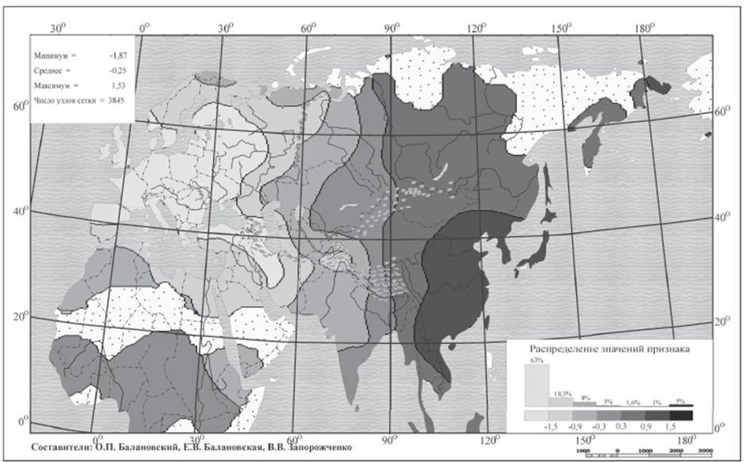
Рис. 1. Карта первой главной компоненты изменчивости митохондриальной ДНК в популяциях Евразии.
Светлые тона показывают территории, население которых характеризуется отрицательными значениями главной компоненты (комбинированного признака, обобщающего межпопуляционную изменчивость митохондриальной ДНК). Темные тона показывают территории, население которых характеризуется положительными значениями компоненты. Точками показаны слабоизученные территории.

Митохондриальный генофонд в высоких широтах
При первом взгляде на общую картину изменчивости мтДНК (рис. 1) кажется, что это постепенное перетекание западного генофонда в восточный свойственно в равной мере всей Евразии. Но приглядевшись к северу континента, легко увидеть, что здесь это равновесие смещено в пользу Востока: области «промежуточного» генофонда (показанные на карте серыми оттенками) заходят в высоких широтах далеко на запад, тогда как на основном пространстве Евразии равновесие, напротив, смещено скорее на восток. Впрочем, самые западные области (Скандинавия и прилегающие территории) свободны от «восточного» влияния и в высоких широтах – на рис. 1 они окрашены «западными» белым и светло-серым цветами.
Итак, деление на западный, восточный и промежуточный генофонды сохраняется и в высоких широтах Евразии, но здесь западная область суживается до одной лишь Фенноскандии и бассейна Белого моря, тогда как промежуточная область (вероятно, смешанное население) расширяется, ограничиваясь с запада Кольским, а с востока – Таймырским полуостровом; восточная же область огромна, она включает в себя Среднюю и Восточную Сибирь, Чукотку, север Америки и Гренландию (коренное население Нового Света, как мы помним, обладает восточно-евразийским генофондом).
Что же такая картина может сказать нам о происхождении населения высоких широт? В первом приближении она указывает на параллельное, независимое заселение Севера двумя потоками миграций: один, направленный из умеренных широт западной половины Евразии на север Европы; другая, более мощная волна должна была идти из Центральной Азии на север Сибири и в Америку. Разумеется, располагая лишь очерком основных тенденций современного генофонда, можно только схематично рисовать эти древние миграции. Но все же сохранение в генофонде Севера двух-частной, западно-восточной дихотомии требует предположить, что каждая их частей северного генофонда происходит из «своей» (западной или восточной) генетических провинций Евразии. А столь широкая и сдвинутая к западу область промежуточного генофонда может отражать миграции на запад, последовавшие за первоначальным заселением Севера. Суммарный вектор этих миграций был, можно предполагать, направлен из восточных областей Евразии в более западные, из Западной (возможно, Средней) Сибири в Северо-Восточную Европу.

Митохондриальный генофонд саамов
Даже рассматривая лишь одну «западно-восточную» закономерность в евразийском генофонде, удается получить новые знания о вероятном происхождении саамов: ведь их расовое своеобразие давно породило вопрос об их возможном зауральском происхождении. Вслед за физической антропологией, совокупность генетических данных подтверждала факт особости генофонда саамов, которые при анализе популяций Европы возглавили список «генетических чужаков» [Cavalli-Sforza et al., 1994]. Но на протяжении десятилетий, при анализе по самым разным генетическим маркерам (см., например, [Евсеева и др., 2001]) было трудно различить, вызвана ли генетическая особость саамов их особым, внеевропейским происхождением, или же их долговременной изоляцией от других популяций Европы (такие, порой весьма значительные изменения, происходящие в силу случайных причин в генофонде небольших изолированных популяций, хорошо известны в популяционной генетике под названием дрейфа генов).
Лишь по маркерам митохондриальной ДНК - в силу четкости их географического распространения - стало возможным различить эти две ситуации. Оказалось, что митохондриальный генофонд саамов составлен из обычных западно-евразийских гаплогрупп, но частоты, соотношение этих гаплогрупп совершенно особое, отличающее саамов от всех прочих популяций Западной (и тем более Восточной) Евразии. Был сделан вывод [Tambets et al., 2004], что саамы происходят не от восточно-евразийских (сибирских) популяций, а от верхнепалеолитического населения Европы. Их последующая длительная изоляция и дрейф генов привели к тому, что из широкого спектра европейских (западно-евразийских) гаплогрупп у саамов сохранились лишь несколько, и потому частоты этих гаплогрупп стали необычными для Европы.
Рассмотрим эти результаты подробнее.
При изучении трех популяций саамов (из Швеции, Норвегии и Финляндии) обнаружены следующие гаплогруппы мтДНК: гаплогруппа U5b с частотой 48%, гаплогруппа V с частотой 42%, гаплогруппа H с частотой 3%, гаплогруппа D5 с частотой 3% и гаплогруппа Z с частотой 1%; другие гаплогруппы встречены лишь в единичных случаях. Хотя между тремя изученными популяциями имелись генетические различия, все популяции с теми или иными отклонениями соответствовали указанному среднему профилю; причем популяция саамов России (Ловозеро), изученная позднее, также с небольшими видоизменениями воспроизводила тот же «саамский» профиль частот гаплогрупп [Evseeva, Tonks, pers. comm.]
Таким образом, генофонд саамов на 90% составлен всего лишь двумя гаплогруппами – V и U5b. Обе они являются западно-евразийскими, распространенными и в Европе и в Юго-Западной Азии, но чаще всего они встречаются в Восточной Европе [Балановская, Балановский, 2007]. Впрочем, нигде в мире эти гаплогруппы не достигают таких высоких частот, как у саамов. И мы должны предположить, что эти гаплогруппы были принесены на освобождающийся от ледникового покрова в начале голоцена север Скандинавии первыми поселенцами, вероятно пришедшими из Восточной Европы. Можно полагать, что изначально генофонд этих предков саамов был составлен из большего числа гаплогрупп (как это и сейчас наблюдается по всей Европе). Но за время длительного существования саамов на окраине Европы, при ограниченных брачных контактах с другими европейцами, частоты многих гаплогрупп случайно снижались, пока большинство гаплогрупп не были утеряны, а две оставшиеся гаплогруппы, соответственно, поделили между собой девять десятых из всех ста процентов генного пула популяции.
Но что же одна десятая, другая часть генофонда, составленная, как указывалось, тремя редкими гаплогруппами H, D5 и Z? Гаплогруппа H является типичнейшей западно-евразийской гаплогруппой – у любого народа Европы более трети от всех вариантов мтДНК относятся к гаплогруппе H. Соответственно, и эта гаплогруппа указывает на западно-евразийское, а не восточно-евразийское происхождение саамов. А ее частота у саамов, необычайно низкая для Европы, объясняется той же случайной немилостью к ней дрейфа генов, которая случайно возвысила частоты двух других гаплогрупп. Возможно, первоначально дрейф даже полностью искоренил эту гаплогруппу у саамов, и ее наличие в современных популяциях саамов вызвано лишь исторически недавним потоком генов со стороны шведов и норвежцев, в генофонде которых эта гаплогруппа наиболее часта.
Отметим попутно, что такая сила действия дрейфа генов в популяциях саамов хорошо объясняет, почему более ранние исследования обнаруживали ее генетическое своеобразие, но затруднялись прояснить ее происхождение. Ведь эти классические работы опирались преимущественно на частоты генов, которые, как мы видели, у саамов меняются кардинально и непредсказуемо из-за значительной силы дрейфа. Поэтому неудивительно, что саамы оказывались далеки и от европейских, и от сибирских популяций, проявляя порой небольшое, случайное сходство то с теми, то с другими. Ведь в отличие от мтДНК, большинство других генов распространены по всему свету, и народы Европы и Сибири различаются не по спектру (он почти одинаков), а лишь по частотам этих генов.
Возвращаясь к гаплогруппам митохондриальной ДНК, столь по-разному распределенных между Европой и Азией, рассмотрим две оставшиеся гаплогруппы D5 и Z. И тут мы наконец встречаем у саамов явное «восточное» влияние: гаплогруппа Z распространена в Сибири и отдельными анклавами в Центральной Азии, а в Европе она чрезвычайно редка. То есть гаплогруппа Z, по всей видимости, принесена в генофонд саамов миграциями из Сибири, влившимися в их генофонд. Но удельный вес этого восточного вклада в генофонд саамов крайне мал, почти ничтожен – ведь гаплогруппа Z встречена у них с частотой только 1%.
Последняя из саамских гаплогрупп, D5, может происходить как от населения Восточной Европы, так и Сибири. Дело в том, что хотя гаплогруппа D в целом является типичнейшей восточно-евразийской гаплогруппой (как гаплогруппа H – типичнейшей западной), но встреченный у саамов особый вариант в пределах гаплогруппы D5 обнаружен как на Алтае, так и на Урале, а чаще всего встречается у народов северо-востока Европы. Впрочем, его частота у саамов лишь 3%, поэтому даже менее вероятная «восточная» трактовка его происхождения не смогла бы поколебать основной вывод о европейских корнях основной части саамского генофонда.
Схема на рис. 2 суммирует наши представления о составе митохондриального генофонда саамов и о происхождении его отдельных компонентов. Воспроизводя иллюстрацию из работы [Tambets et al., 2004], мы внесли лишь небольшие уточнения с учетом наших новых знаний о географии мтДНК. В частности, наш Атлас однозначно указывает на Восточную (а не Западную) Европу как зону максимальных частот гаплогруппы V, причем и разнообразие этой гаплогруппы также максимально именно в Восточной Европе [Balanovsky et al., unpublished data]. Поэтому мы выводим происхождение гаплогруппы V у саамов из Восточной Европы. Как можно видеть (рис. 2), генофонд саамов имеет на 99% восточно-европейское происхождение. Эти данные получены по мтДНК, но анализ и другой информативной генетической системы Y хромосомы приводит к сходным выводам [Tambets et al., 2004].
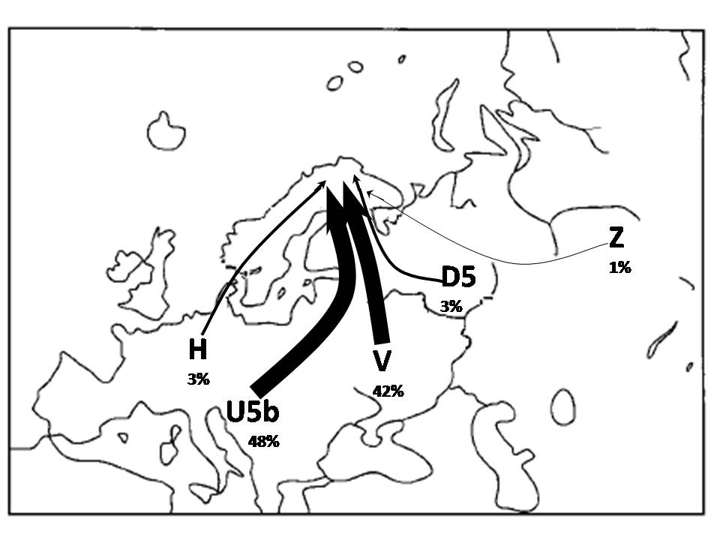
Рис. 2. Карта-схема формирования митохондриального генофонда саамов (по [Tambets et al., 2004], с изменениями).
Латинские буквы обозначают различные варианты митохондриальной ДНК, встреченные у саамов. Стрелки показывают вероятные пути, по которые носители этих вариантов – предки саамов- могли достигнуть севера Скандинавии. Толщина стрелок соответствует частоте того или иного варианта в современном генофонде саамов.

Это исследование показывает пример того, как генетическое изучение современных популяций человека проясняет тайны их происхождения. Можно надеяться, что генетическое изучение и саамов, и всей Евразии на этом не остановится, и со временем мы сможем нарисовать более подробную и красочную картину истории популяций человека.

Работа выполнена при поддержке Российского гуманитарного научного фонда, проект № 01-07-12114в.

Список литературы
- Балановская Е.В., Балановский О.П. Русский генофонд на Русской равнине. М.: Луч. 2007, 416 с.
- Евсеева И.В., Уэлс С.Р., Балановский О.П., Спицын В.А. Генетическая структура трех северных популяций - саамов, ненцев и поморов // Теория антропологии и ее методы: истоки и развитие. К 110-летию В.В. Бунака. V Бунаковские чтения. Тезисы докладов. Ч. 2. 2001. С.65-67.
- Cavalli-Sforza L.L., Menozzi P., Piazza A. History and Geography of Human Genes. Princeton: Princeton University Press. 1994. 1059 p.
- Tambets K, Rootsi S, Kivisild T, Help H, Serk P, Loogvali E-L, Tolk H-V, Reidla M, Metspalu E, Pliss L, Balanovsky O, Pshenichnov A, Balanovska E, Gubina M, Zhadanov S, Osipova L, Damba L, Voevoda M, Kutuev I, Bermisheva M, Khusnutdinova E, Gusar V, Grechanina E, Parik J, Pennarun E, Chaventre A, Moisan J-P, Barac L, Pericic M, Rudan P, Terzic R, Mikarezi I, Krumina A, Baumanis V, Beckman L, Villems R. The western and eastern roots of the extreme European genetic outliers - the origin of mtDNAs and Y-chromosomes of the Saami // Am J Hum Genet. 2004 Apr;74(4):661-82.
- Zaporozhchenko V., Balanovsky O., Pshenichnov A., Balanovska E. MURKA mitochondrial database and integrated software // URL: www.genofond.ru

